100% di prestazioni nel 50% dello spazio
La nuova famiglia di PLC compatti di B&R fa spazio nel cabinet
B&R introduce una nuova famiglia di PLC: X20 Embedded. I PLC combinano elevate prestazioni e numerose interfacce integrate in un alloggiamento di soli 55 mm di larghezza, ovvero la metà della larghezza dei dispositivi comparabili.
Con i loro potenti processori Intel Atom, i nuovi PLC sono adatti anche per applicazioni esigenti con tempi di ciclo brevi. I dispositivi compatti possono persino controllare un'applicazione robotica a tutti gli effetti. I costruttori di macchine risparmiano quindi sia sui costi sia sullo spazio nel cabinet.
Vengono forniti di serie con due porte USB, una scheda di memoria flash integrata e due porte Ethernet. Uno switch integrato supporta il cablaggio daisy-chain senza alcuna infrastruttura di rete aggiuntiva.
Interfacce integrate
I dispositivi sono dotati di interfacce hardware per POWERLINK e RS485. L'interfaccia RS485 può essere utilizzata per collegare un convertitore di frequenza direttamente al PLC senza hardware aggiuntivo. Anche l'alimentatore è integrato. Nonostante le elevate prestazioni, i PLC non richiedono ventole o batterie, il che li rende completamente esenti da manutenzione.
Le varianti opzionali con slot di interfaccia consentono ai PLC di supportare protocolli fieldbus aggiuntivi. Tutte le schede di interfaccia B&R possono essere combinate con la serie X20 Embedded e tutti i moduli I/O X20 possono essere collegati come di consueto.

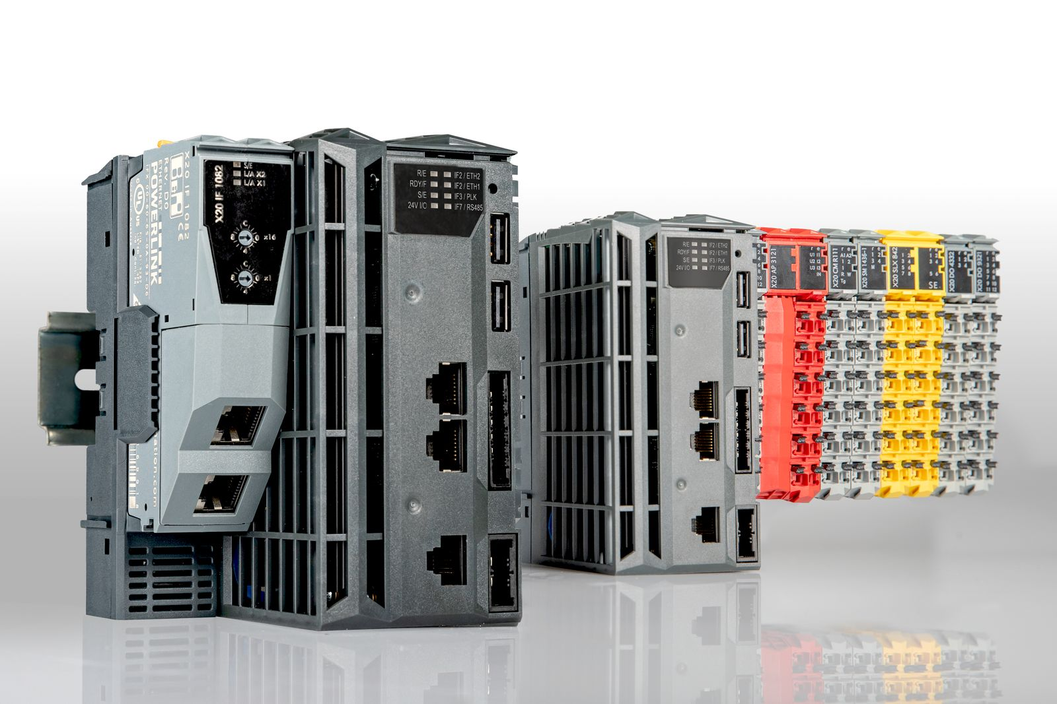
La nuova famiglia di PLC X20 Embedded racchiude le prestazioni di Intel Atom in una larghezza di soli 55 mm.

A proposito di B&R
B&R, una divisione del Gruppo ABB, è leader globale nell'automazione industriale con sede in Austria. B&R combina tecnologia all'avanguardia con ingegneria avanzata per fornire ai clienti, praticamente di ogni settore, soluzioni complete per l'automazione di macchine e fabbriche, controllo del movimento, HMI e tecnologia di sicurezza integrata. Con gli standard di comunicazione IoT industriale tra cui OPC UA, POWERLINK e openSAFETY, nonché il software Automation Studio, B&R ridefinisce costantemente il futuro dell'ingegneria dell'automazione. Lo spirito innovativo che mantiene B&R all'avanguardia nell'automazione industriale è guidato dall'impegno a semplificare i processi e a superare le aspettative dei clienti.
Per maggiori informazioni, visita www.br-automation.com

